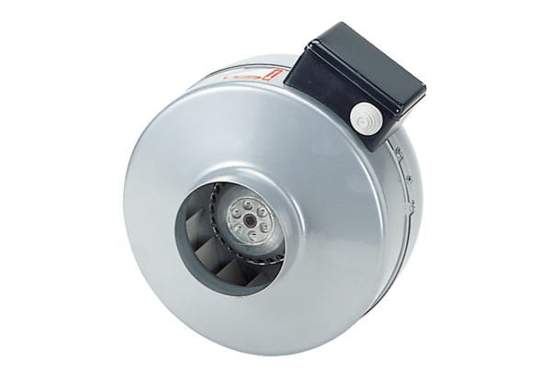Radial-Rohrventilator ERR 16/1 NVerpackungseinheit: 1 StückSortiment: E
Artikelnummer: 0080.0867Hersteller: MAICO

